栄養情報提供書
担当管理栄養士御侍史
食種名は提供されている内容により以下の順番で記載
(経腸栄養 食種名(昼のみ) 補助食品)
学会コードの記載は不要
提供しているエネルギー、たんぱく質量を記載

記載日 年 月 日
所属名 海老名総合病院
担当管理栄養士
患者名 |  | 性別 | 主病名・既往歴  略語や英語表記は避ける
男 □
女 □
生年月日 | 年 月 日 歳
提供食事内容 | 食種名：  エネルギー：  たんぱく質：
水分摂取 | とろみ濃度： ☐薄い ☐中間 ☐濃い (学会分類2013)
食物アレルギー | ☐無 ☐有( ) 未確認
禁止食品 | 学会分類は必ず記載すること  朝・昼・夕で主食を変えている場合、グラムの前に提供するタイミング記載  (例朝：200g)
使用食器  器具の種類 | ☐はし ☐スプーン ☐フォーク  ☐ エプロン ☐自助具 ☐自助食器  その他( )

主食 麺( g) パン( g)
☐ゼリー粥( g) ☐ミキサー粥( g) ☐全粥( g) ☐軟飯( g) ☐米飯( g)
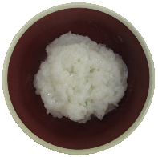
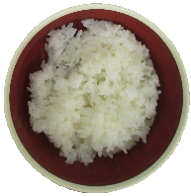
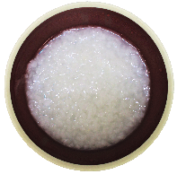
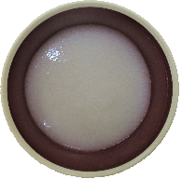
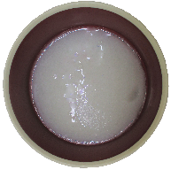

副食
朝・昼・夕で主食を変えている場合、グラムの前に提供するタイミング記載(例朝：200g)
☐嚥下訓練食(学会分類：0j) ☐ゼリー食(学会分類：1j) ☐ミキサー食(学会分類：2-2)
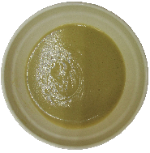
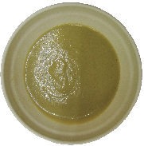
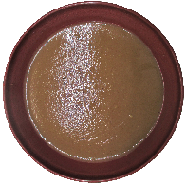

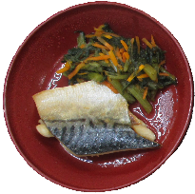
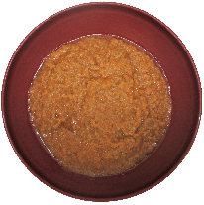
☐極刻みとろみ食(学会分類：3) ☐一口大とろみ食(学会分類：4) ☐軟菜・常食
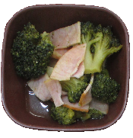
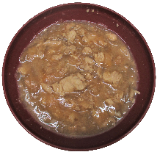

平素大変お世話になっております。〇〇様の入院中の栄養管理上の経過についてご報告致します。
〇月〇日に〇〇の診断にて入院されました。既往に〇〇があります。

現在の経腸栄養の投与内容については以下の通りです。
現在の食事内容、摂取量については以下の通りです。
転院に際しまして、今後のご加療よろしくお願い致します。
ご施設での栄養管理をよろしくお願い致します。

食事/〇〇食
栄養補助食品/
経腸栄養/水：200ml-200ml-200ml
学会コードはこちらに記載
アイソカル2K：200ml-200ml-200ml
点滴/ ソルデム3A(500ml)×3
Total kcal たんぱく質 g 水分 ml

身長： cm( 月 日)
体重： kg( 月 日)
輸液、経腸栄養、食事+補助食品の全ての投与量を記載。
水分については輸液+経腸栄養の水分量+POの記載でも可

